26 februarie 2017
RAPORT ZILNIC

Stimaţi clienţi, vă informăm că din cauza unor lucrări tehnice e posibil ca monitorizarea din data de 27 februarie
să fie incompletă şi va fi inclusă în raportul din data de 28 februarie. Vă mulţumim pentru înţelegere.

Calificativ:  NEUTRU | Tesla inspiră Transelectrica | Digi24-18:37  2min 34s
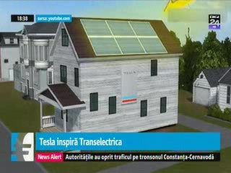 | Transelectrica doreşte baterii de stocare a energiei pentru reducerea costurilor, iar pentru asta a angajat o subsidiară locală a Engie care să elaboreze un studiu privind posibilitatea de instalare în reţeaua de transport a unor astfel de baterii. În acest fel se vor reduce cheltuielile cu consumul propriu tehnologic, care este una dintre cele mai mari componente în bugetul companiei. Engie are la dispoziţie 9 luni pentru a realiza studiul, iar valoarea totală a contractului este de 172.000 de lei.

Calificativ:  NEUTRU | Frig cu profit pentru producătorii de electricitate | Digi24-18:36  1min 07s  ProTV-19:18  0min 37s
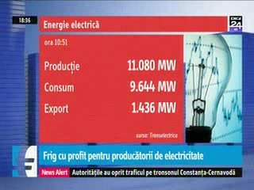 | Valul de frig care s-a abătut asupra României a dus la un consum record de energie electrică. Cel mai mare consum, dar şi cea mai mare producţie, au fost înregistrate astăzi de dimineaţa, la ora 10.51, consumul fiind de 9.644 MW, iar producţia a fost de 11.080 MW, astfel că 1.436 MW au mers către export. Tot astăzi, centralele eoliene au asigurat circa 24,6% din energia ţării. Pe locul 2 în topul producătorilor au fost centralele pe cărbune.

